计算理论 Project 1

第一次project包括两个小实验，要求编写相应程序(使用的编程语言不限)，并用英语撰写实验报告。实验报告内容可包括实验思路，程序流程图，函数说明和结果验证等内容。

自由组队，每组1-2名同学，提交内容包括：可执行源代码，简明的实验报告(英文)。将提交文件打包发送至邮箱toc2019@163.com。提交截止时间：2019年10月13日23:59。

**实验一：**编写程序实现利用正则表达式匹配IP地址。要求能够正确匹配合法的IP地址格式。

<https://www.jb51.net/article/101221.htm>

<https://blog.csdn.net/weixin_43367828/article/details/84033321>

iPv4的ip地址都是（1~255）.（0~255）.（0~255）.（0~255）的格式

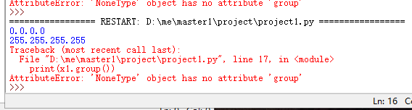

**实验二：**编写程序实现从正则表达式到非确定性有穷自动机(NFA)的转换。输入数据从文件读取。正则表达式的形式化定义可参考中文课本（第二版）P38相关内容。NFA的形式化定义可参考中文课本（第二版）P32相关内容，并设计数据结构以在计算机中表示。

程序使用的正则表达式实例可参考中文课本（第二版）P40例1.31。

Python代码中文版

<https://shellaylee.wordpress.com/2015/09/18/%E7%94%A8python%E5%AE%9E%E7%8E%B0%E7%AE%80%E5%8D%95%E7%9A%84nfa%E6%AD%A3%E5%88%99%E8%A1%A8%E8%BE%BE%E5%BC%8F%E5%BC%95%E6%93%8E/>

参考英文版（c++）

<https://swtch.com/~rsc/regexp/regexp1.html>